8月成绩喜人：仪器仪表制造业实现利润88.7亿，增长16.2%。
来源： 仪商网
国家统计局公布工业企业财务数据，数据显示：1—8月份，全国规模以上工业企业实现利润总额55254.0亿元，同比下降2.1%；在41个工业大类行业中，16个行业利润总额同比增长，25个行业下降；实现营业收入87.89万亿元，同比增长8.4%；营业收入利润率为6.29%，同比下降0.67个百分点。
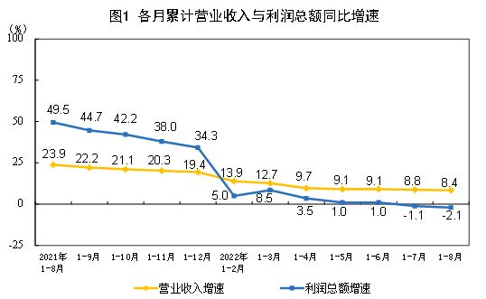
其中，仪器仪表制造业 1-8月实现5799.8亿元的营收，同比增长3.8%；营业成本为4416亿元，同比增长4.8%；利润总额为543.2亿元，同比下降2.4%（1-7月同比-5.9%）。
2022年1-8月份规模以上工业企业主要财务指标（部分行业）
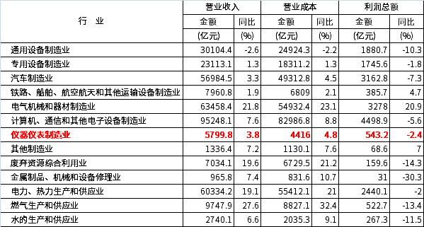

而在整个8月，仪器仪表制造业的营收为839.6亿元，同比增长18%；利润总额为88.7亿元，同比增长16.2%。从数据来看，比7月有截然不同的变化。（7月仪器仪表制造业利润大幅下滑，行情不容乐观）
从8月份看，整个装备制造业随着产业链供应链进一步畅通，利润降幅明显收窄，利润占比提高。在41个工业大类行业中，有27个行业利润增速较上月加快，其中仪器仪表行业的增速是比较理想的。但从1-8月来看，工业企业利润仍在下降，经营成本较高，加之外部环境不稳定不确定因素较多，利润恢复的基础不牢，起伏不定。

